Załącznik nr 2do Uchwały
Nr RGK.0007.127.2011
Rady Gminy Białe Błota
z dnia 20 września 2011 r.

Ł O C H O W O

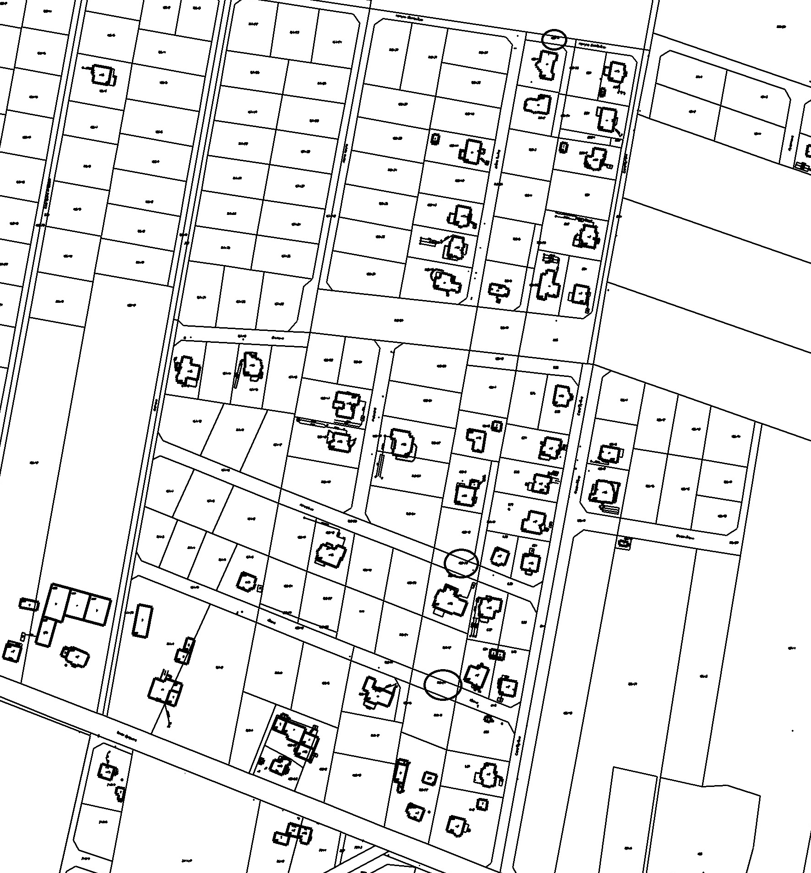
ul. Henryka Sienkiewicza

ul. Konwaliowa
ul. Lipowa

